Manual de Usuario

Manual de Usuario 1
1. Introducción 3
2. Objetivo del Manual 4
3. Requerimientos 4
4. Navegación en la Plataforma 5
5. Registro e Inicio de Sesión 5
5.2 Inicio de Sesión 7
6. Recuperar contraseña 8
6.1 Pasos detallados 8
7. Solución de Problemas Comunes 11

1. Introducción
Bienvenido a nuestra plantilla de gestión de usuarios. Esta solución simple y eficaz incluye funciones para el inicio de sesión, registro de usuarios, asignación de roles, recuperación de contraseñas y una vista de bienvenida. Ideal para quienes buscan una base sólida y fácil de implementar para manejar el acceso y la administración de usuarios.

2. Objetivo del Manual
El propósito de este manual es guiarle a través de las funcionalidades básicas de nuestra plantilla de gestión de usuarios. Desde el inicio de sesión y registro de cuentas hasta la asignación de roles y recuperación de contraseñas, este manual le proporcionará instrucciones claras para aprovechar al máximo las herramientas disponibles y asegurar un manejo eficiente de sus credenciales de acceso.

3. Requerimientos

3.1 Requerimientos Técnicos
Para garantizar un funcionamiento óptimo de la plantilla, recomendamos:
- Navegador Web: Utilizar las versiones más recientes de Google Chrome, Mozilla Firefox o Microsoft Edge.
- Conexión a Internet: Una conexión estable para una experiencia fluida.
- Dispositivos Compatibles: Compatible con dispositivos de escritorio y portátiles. Se recomienda una pantalla de al menos 15 pulgadas para una mejor visualización.
3.2 Requerimientos de Usuario
- Cuenta de Usuario: Es necesario crear una cuenta con un correo electrónico válido para acceder a todas las funcionalidades.
- Contraseña Segura: Utilizar una contraseña fuerte para asegurar su cuenta.

4. Navegación en la Plataforma
4.1 Menú de Inicio
La página de inicio es su punto de partida para acceder a las funcionalidades de la plantilla.
Usuarios No Autenticados:
- Opción para registrarse o iniciar sesión.
Usuarios Autenticados:
- Mensaje según el rol del usuario autenticado en ese momento
Cada rol tiene acceso a diferentes funcionalidades según sus permisos establecidos. La vista y opciones disponibles cambiarán en función del rol del usuario autenticado.

5. Registro e Inicio de Sesión

5.1 Proceso de Registro

- Localice y haga clic en el botón "No tienes cuenta? Regístrate aquí".

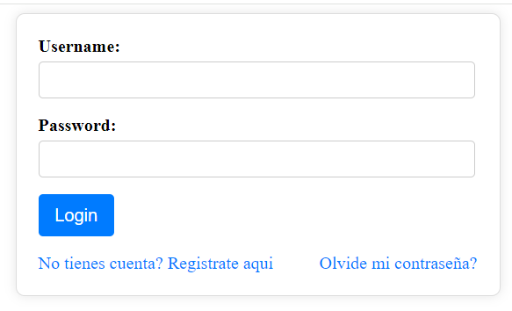
- Complete el formulario de registro con sus datos personales.
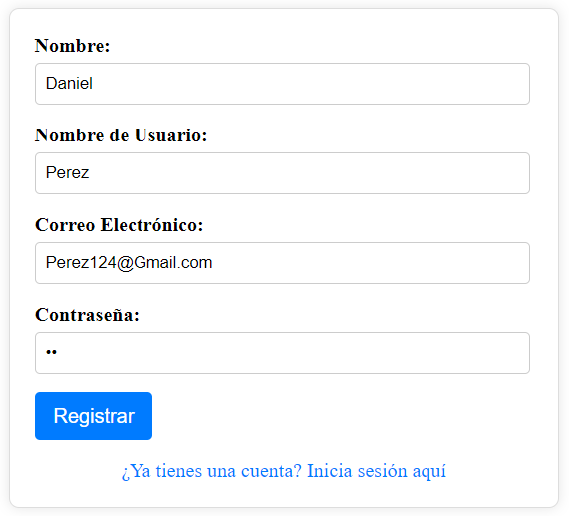

- Haga clic en "Registrarse" para finalizar el proceso.
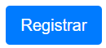
- Una vez completo el registro, te mostrara nuevamente el formulario de login, afirmando que la petición se realizó con éxito.
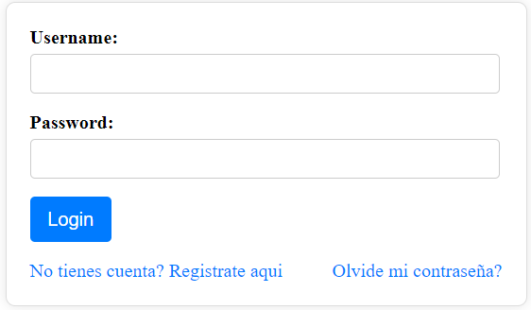

5.2 Inicio de Sesión
- En la página principal encontraras el formulario de Login, completa los campos con tus credenciales
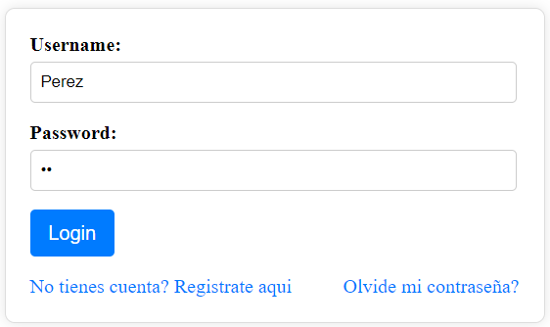
- Haga clic en "Login" para acceder a su cuenta.
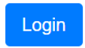
- Una vez completado el Login, te mostrar una sección de bienvenida afirmando que se realizó con éxito el Login.

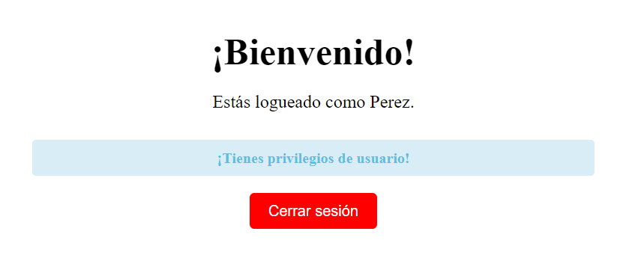

6. Recuperar contraseña

6.1 Pasos detallados

- Acceda a la opción Olvide mi contraseña? En la página principal.

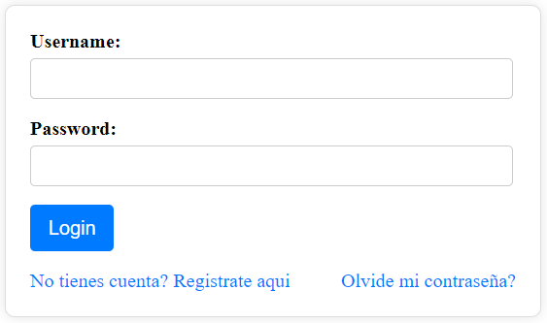

- Llenar el campo con tu Nombre de usuario.
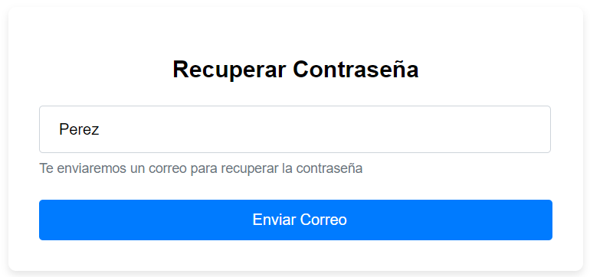

- Confirmamos dando clic en Enviar Correo, y esperamos el mensaje de confirmacion.
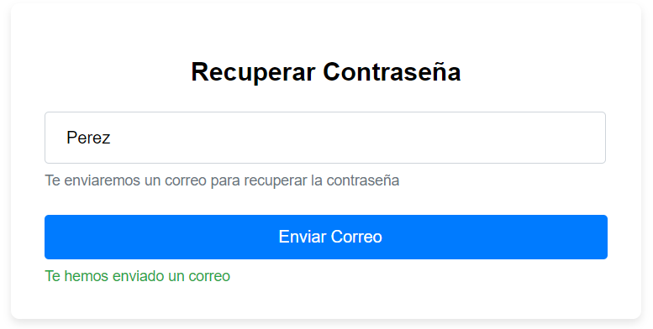
- Te llegara un email a tu correo electronico con el que te registraste
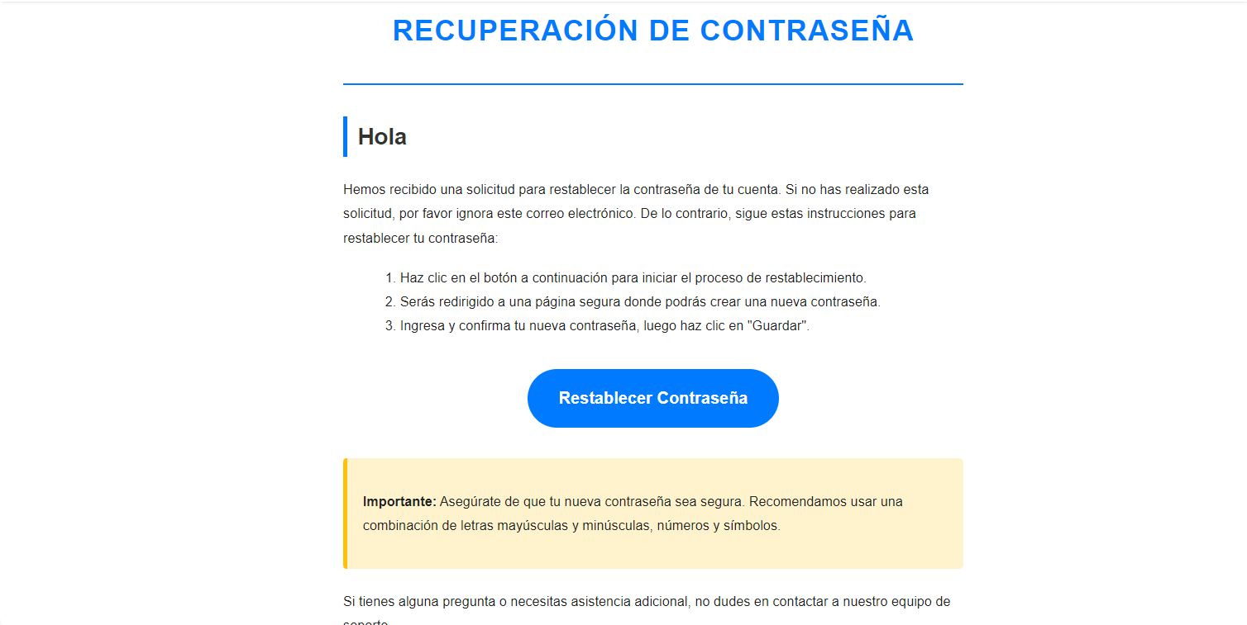
- Accede al formulario para actualizar contraseña presiona el boton “Restablecer Contraseña”.
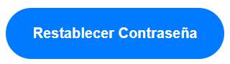
- Por ultimo llena el formulario con la nueva contraseña
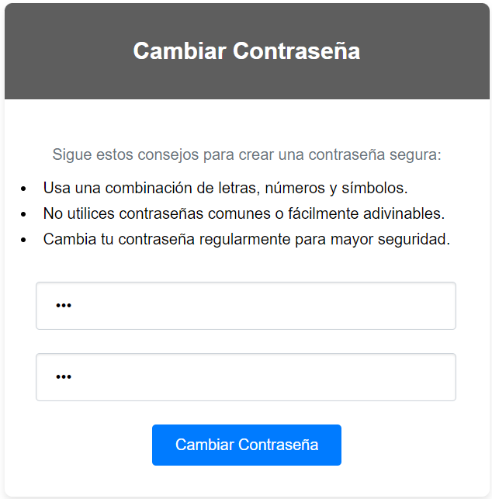
- Una vez completes los campos presiona “Cambiar Contraseña” , una vez concretado te redirigira al login confirmando que la accion se realizo con exito


7. Solución de Problemas Comunes

- Problemas de Inicio de Sesión: Verifica tus credenciales y asegúrate de que tu cuenta esté activada.
- No Recibo Correos de Confirmación: Revisa tu carpeta de spam y verifica que tu dirección de correo esté correctamente registrada.

